
МИНИСТЕРСТВО НАУКИ И ВЫСШЕГО ОБРАЗОВАНИЯ РОССИЙСКОЙ ФЕДЕРАЦИИ
ФЕДЕРАЛЬНОЕ ГОСУДАРСТВЕННОЕ БЮДЖЕТНОЕ
ОБРАЗОВАТЕЛЬНОЕ УЧРЕЖДЕНИЕ ВЫСШЕГО ОБРАЗОВАНИЯ
«ДОНСКОЙ ГОСУДАРСТВЕННЫЙ ТЕХНИЧЕСКИЙ УНИВЕРСИТЕТ»
(ДГТУ)

Факультет «Информатика и вычислительная техника»
Кафедра «Кибербезопасность информационных систем»

Лабораторная работа №5
по дисциплине: «Методы алгебраической геометрии в криптографии»
на тему: «Скалярное умножение точки эллиптической кривой»

Выполнил обучающийся гр. ВКБ41:
Деревянченко Владислав Павлович
Проверила:
Ст. пр. Артамонова Е.А.

Ростов-на-Дону
2025
Лабораторная работа №5
«Скалярное умножение точки эллиптической кривой»
Вариант №4
Задание.
На эллиптической кривой E_{p}(a,b), полученной в лабораторной работе №4, выбрать точку и вычислить 7P. Написать программу, реализующую алгоритм скалярного умножения точки эллиптической кривой E_{p}(a,b) над конечным полем GF(p).
Ручная реализация.
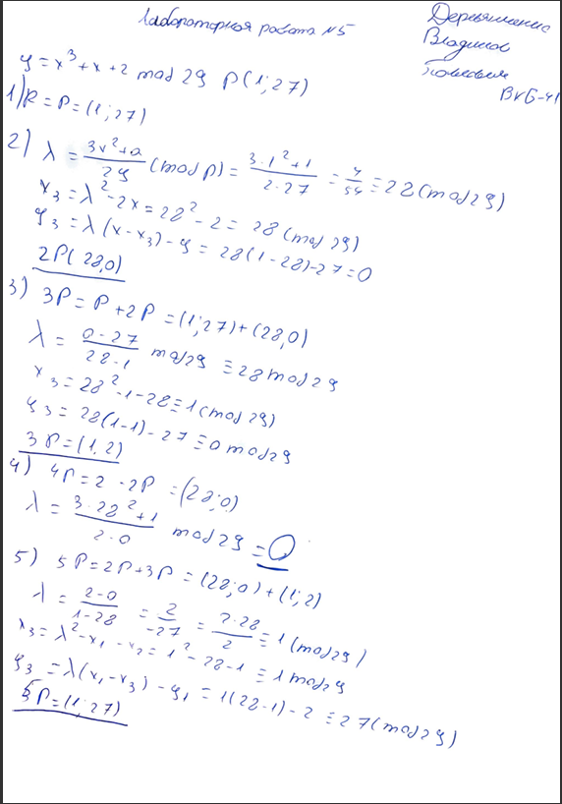
Рисунок 1 – Ручная реализация
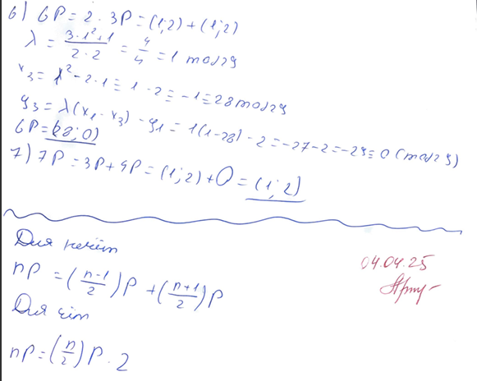
Рисунок 2 – Ручная реализация
Входные данные.
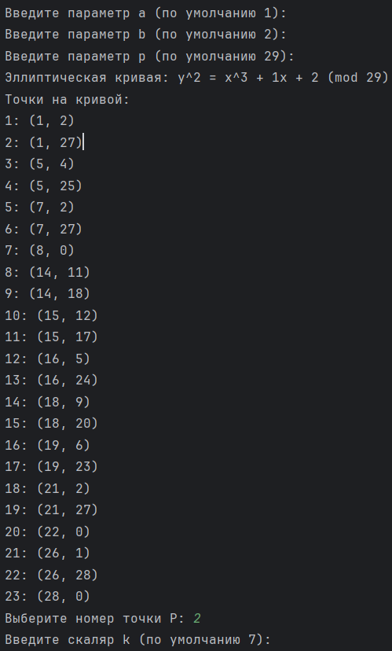
Рисунок 3 – Входные данные
Результат.
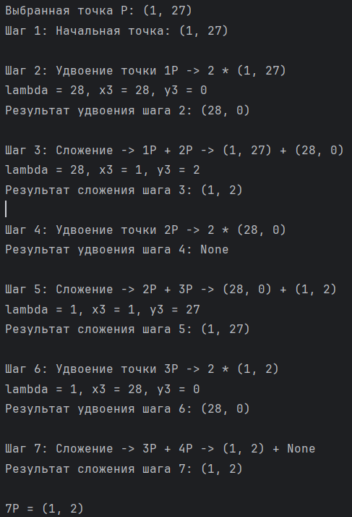
Рисунок 4 – Выходные данные
Листинг программы.
def mod_inv(a, p):
return pow(a, -1, p)
def elliptic_add(P, Q, a, p):
if P is None:
return Q
if Q is None:
return P
if P == Q:
num = (3 * P[0]**2 + a) % p
denom = (2 * P[1]) % p
else:
num = (Q[1] - P[1]) % p
denom = (Q[0] - P[0]) % p
if denom == 0:
return None
lambd = (num * mod_inv(denom, p)) % p
x_r = (lambd**2 - P[0] - Q[0]) % p
y_r = (lambd * (P[0] - x_r) - P[1]) % p
if y_r < 0:
y_r += p
print(f"lambda = {lambd}, x3 = {x_r}, y3 = {y_r}")
return (x_r, y_r)
def find_points(a, b, p):
points = []
for x in range(p):
rhs = (x**3 + a * x + b) % p
for y in range(p):
if (y**2) % p == rhs:
points.append((x, y))
return points
def scalar_multiplication(P, k, a, p):
points = {1: P}
print(f"Шаг 1: Начальная точка: {P}")

for n in range(2, k + 1):
if n % 2 == 0:
half = n // 2
print(f"\nШаг {n}: Удвоение точки {half}P -> 2 * {points[half]}")
points[n] = elliptic_add(points[half], points[half], a, p)
print(f"Результат удвоения шага {n}: {points[n]}")
else:
prev1 = (n - 1) // 2
prev2 = (n + 1) // 2
print(f"\nШаг {n}: Сложение -> {prev1}P + {prev2}P -> {points[prev1]} + {points[prev2]}")
points[n] = elliptic_add(points[prev1], points[prev2], a, p)
print(f"Результат сложения шага {n}: {points[n]}")
return points[k]
try:
a = input("Введите параметр a (по умолчанию 1): ")
a = int(a) if a else 1
b = input("Введите параметр b (по умолчанию 2): ")
b = int(b) if b else 2
p = input("Введите параметр p (по умолчанию 29): ")
p = int(p) if p else 29
except ValueError:
print("Неверный ввод. Используются параметры по умолчанию: a=1, b=2, p=29")
a, b, p = 1, 2, 29
print(f"Эллиптическая кривая: y^2 = x^3 + {a}x + {b} (mod {p})")
points = find_points(a, b, p)
if len(points) == 0:
print("Нет точек на кривой для заданных параметров.")
else:
print("Точки на кривой:")
for idx, point in enumerate(points, start=1):
print(f"{idx}: {point}")
try:
P_index = int(input("Выберите номер точки P: ")) - 1
P = points[P_index]
except (ValueError, IndexError):
print("Неверный выбор. Используется первая точка по умолчанию.")
P = points[0]
try:
k = int(input("Введите скаляр k (по умолчанию 7): "))
k = k if k else 7
except ValueError:
print("Неверный ввод. Используется значение по умолчанию: k=7")
k = 7
print(f"Выбранная точка P: {P}")
result = scalar_multiplication(P, k, a, p)
print(f"\n{k}P = {result}")
Вывод по работе.
В ходе выполнения лабораторной работы была реализована программа для выполнения скалярного умножения точки на эллиптической кривой E_{p}(a,b) над конечным полем GF(p). Программа успешно вычисляет произведение точки P на 7 с использованием алгоритма удвоения-сложения, что позволяет эффективно выполнять операцию даже для больших значений.

